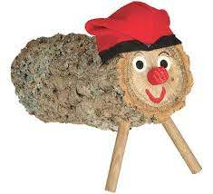

Tronco: 20 cm de largo, entre 5-10 cm de diámetro. Tony hará el hueco para los pies.

Pies: dos palos de 10-15 cm de largo y 2-3 cm de diámetro.

Pinturas: rojo, blanco, negro.

Sobrero: papel tela rojo y negro

Materiales: Silicona liquida, taladro y broca

